КОМИТЕТ ПО ОБРАЗОВАНИЮ МИНГОРИСПОЛКОМА

УЧРЕЖДЕНИЕ ОБРАЗОВАНИЯ

«МИНСКИЙ ГОСУДАРСТВЕННЫЙ КОЛЛЕДЖ ЦИФРОВЫХ ТЕХНОЛОГИЙ»

**РАЗРАБОТКА ПОСЛЕДОВАТЕЛЬНОСТИ ФОРМИРОВАНИЯ БИПОЛЯРНЫХ ИМС С ЭПИТАКСИАЛЬНО-ПЛАНАРНОЙ СТРУКТУРОЙ**

ПОЯСНИТЕЛЬНАЯ ЗАПИСКА

по учебной дисциплине

«Технология производства микроэлектронных устройств»

**КП 57МНЭ. 008.00.00.000** **ПЗ**

Разработал Игнатович Н.М.

Проверил Стрельченя В.М.

**Содержание**

Введение.........................................................................................................................3

1. Анализ задания на проектирование..........................................................................x

2. Обзор методов выполнения ТП и выбор оптимального метода...........................x

3. Обзор оборудования для выполнения ТП и выбор оптмального оборудования..x

4. Обзор материалов, деталей, инструментов, оснастки для ТП и выбор оптимальных для разрабатываемого ТП......................................................................x

5. Анализ методов и критериев контроля качества ТП и выбор оптимальных для разрабатываемого ТП....................................................................................................x

6. Условия производства МЭУ......................................................................................x

7. Основные конструктивные элементы и принцип действия оборудования для выполенения ТП.............................................................................................................x

8. Подготовка оборудования, материалов, рабочего места к выполнению ТП.........x

9. Разработка алгоритма ТП..........................................................................................x

10. Анализ брака на разрабатываемом ТП, пути предупреждения и устранения.....x

11. мероприятия по охране труда и окружающей среды.............................................x

Заключение.....................................................................................................................x

Список используемых источников...............................................................................x

**Введение**

Полупроводниковые ИМС на биполярных транзисторах наиболее часто изготовляют по планарной и планарно-эпитаксиальной технологиям, основанным на следующих технологи­ческих процессах создания транзисторных структур: окислении поверхности полупроводниковых подложек; литографии; эпитаксиальном наращивании полупроводниковых слоев; локаль­ном введении примесных атомов.

Особенностью планарно-эпитаксиальной технологии явля­ется то, что коллекторные области структур создают эпитаксиальным наращиванием слоя полупроводникового материала, главным образом кремния n-типа, на подложке р-типа, а базо­вые и эмиттерные — введением легирующих примесных атомов в эпитаксиальный слой. При этом эмиттерные области формиру­ют введением примесных атомов максимально возможной кон­центрации. Это обеспечивает создание транзисторных структур, обладающих высоким коэффициентом усиления по току. Фор­мируют элементы и соединения между ними только на одной стороне подложки (рабочей поверхности).

Примесные атомы вводят в полупроводниковые подложки ионным легированием и диффузией. Причем, как правило, сна­чала ионным легированием производят загонку атомов примеси, а затем диффузией их разгонку, в процессе которой формиру­ются слои, обладающие заранее заданными электрофизически­ми свойствами. Кроме того, в планарной технологии широко применяют нитридирование (выращивание слоев нитрида крем­ния).

Технологи­ческие процессы окисления, диффузии, фотолитографии и на­пыления при изготовлении ИМС на биполярных транзисторах проводятся так же, как при изготовлении дискретных планарных биполярных транзисторов. Однако при производстве ИМС на исходных подложках одновременно формируют различные типы активных и пассивных элементов, которые должны быть электрически изолированы, поэтому технологический маршрут изготовления их сложнее.

**Анализ задания на проектирование**

Анализ задания на проетирование представляет собой в данном случае рассмотрение технологии формирования биполярных интегральных микросхем с планарно-эпитаксиальной структурой. Необходимо разобрать некоторые способы реализации технологии, приведенной выше. При этом необходимо придерживаться достаточно существенных деталей, таких как правильный выбор технологии и ее правильное использование в проектировании. Выбрать оптимальный и более совершенный метод, оценить преймущества и недостатки.

Далее на основе выбранного метода будет проведен подробный анализ и выбор оптимального оборудования, его конструктивные элементы и принцип действия для данного технологического процесса.

Также целесообразно использовать современные методы и принципы проектирования, чтобы достичь максимальной точности и высокого качества поверхности при создании интегрированных микросхем.

Рассмотрим и проведём выбор более совершенных и оптимальных методов контроля качества.

В конечном итоге разработаем полноценный алгоритм технологического процесса.

Немаловажной частью проета является анализ брака, пути его предупреждения, минимизации и устранения, на рассатриваемом технологическом процессе.

**2. Обзор методов выполнения технологического процесса и выбор оптимального метода.**

**Рассмотрим примеры типовых технологических маршрутов биполярных ИМС с эпитаксиально-планаронй структурой.**

Существуют следущие методы формирования биполярных ИМС по планарно-эпитаксиальной технологии: разделительная диффузия насквозь эпитаксиального n-слоя, коллекторная изолирующая диффузия.

**Разделительная диффузия насквозь эпитаксиального n-слоя.**

При использовании данного метода изготовление производится в два основных этапа. Первый – это изготовление эпитаксиальной структуры со скрытым n+ - слое. Второй этап – изготовление биполярной ИМС на этой структуре.

Исходным материалом является монокристаллическая подложка кремния p типа. В полном соответствии со стандартной планарной технологией мы на ее поверхности изготавливаем контактную маску Далее проводим термическую диффузию донорной примесиЗатем после удаления контактной маски и сухого травления поверхности уже в реакторе ГФЭ производится эпитаксиальное наращивание слоя слаболегированного кремния n типа толщиной 3–35 мкм в зависимости от параметров, формируемых в данном слое транзисторов.

Распределение примеси в эпитаксиальном слое равномерное, регулировка распределения на практике не производится

Отдельно приходится формировать базовую область, так как глубина диффузии примеси существенно меньше, чем при разделительной диффузии и, следовательно, меньше время проведения операции. Производится она практически, так же как и предыдущая, но требует уже другой контактной маски. Последняя диффузия примеси производится для формирования эмиттерных областей транзистора и приконтактных областей n+ коллектора, которые необходимы для предотвращения обеднения основными носителями заряда полупроводника n типа в коллекторе в области контакта металл – полупроводник и образования диода Шоттки.

Для формирования этих областей используют фосфор P, образуя n+ области с повышенным содержанием примеси (для усиления инжекции носителей заряда из области эмиттера). После проведения диффузии производится удаление контактной маски и выращивание диэлектрического слоя, который уже играет роль изоляции.

Далее следует вскрытие контактных окон и формирование межэлементной коммутации.

Достоинства данного метода:  
• по сути это практически чисто планарная технология, а,следовательно, давно и хорошо освоенная;  
• он позволяет применять простую термическую диффузию со стандартным набором примесей Sb, B, As, P.

Однако недостатки его также велики:  
• большая площадь p-n переходов, а значит и ограниченная рабочая частота;  
• относительно невысокие пробивные напряжения.  
• целых пять литографий, если считать вместе с литографией по слою металла при формировании межэлементной коммутации (процесс довольно дорогостоящий);  
• сильная емкостная связь между соседними элементами;  
• наличие паразитных транзисторов р-n-р между базой и изолирующим р+ слоем.

Эти недостатки ограничивают область применения данного технологического метода. Тем не менее, его используют для изготовления ИМС 1-й и 2-й степени интеграции, рассчитанных на небольшие напряжения и относительно невысокую рабочую частоту.Увеличение степени интеграции при пользовании данным методом невозможно.

**Рассмотрим метод коллекторной изоллирующей диффузии и проведем выбор оптимальной технологии:**

Исходной структурой является структура со скрытой n+ областью, почти аналогичная рассмотренной выше. Отличие в том, что эпитаксиальное наращивание кремния осуществляется с легированием акцепторной примесью, например, бором B.Изолирующие карманы и одновременно коллекторные n+ n++ области формируются в процессе диффузии донорной примеси сквозь тонкий (1–2 мкм) эпитаксиальный слой кремния электропроводности p типа. Формируемые сквозь маску SiO2 (не показана) области n++ должны перекрывать скрытый n+слой.  
Базовая р+ диффузия проводится без маски, что исключает необходимость литографии.

Слой повышенной концентрации акцепторной примеси р+ в верхней части базы толщиной 0,3–0,5 мкм предотвращает инверсию р-Si за счет положительного заряда SiO2.

Достоинства данного метода:  
• снижается количество потребных литографий (четыре,включая литографию по слою металла);  
• снижение требований к обратному напряжению изолирующего p-n перехода;  
• повышение степени интеграции в силу снижения требований к формированию изолирующего p-n перехода.  
Недостатки данного метода:  
• низкое напряжение пробоя в база – коллекторном p-n переходе;  
• пониженный дрейф носителей заряда через эпитаксиальную базу (даже при дополнительном легировании), что снижает частотные характеристики транзисторов.

Из-за ряда преймуществ КИД-технологии перед разделительной диффузией насквозь эпитаксиального слоя, а именно более высокой степени интеграции и меньшему количеству операций и требований к обратному напряжению,целесо-образно будет выбрать КИД-технологию.

**Обзор оборудования для выполнения технологического процесса и выбор оптимального оборудования.**

Проведем анализ и выбор оборудования применяемых для основных операций колекторной изолирующей диффузии, а именно: термическое окисление, фотолитография, диффузия, эпитаксия, легирование.

ОКИСЛЕНИЕ И ДИФФУЗИЯ

В газовом потоке открытого рабочего канала на полупроводниковых пластинах и состоит из четырех частей: электропечи 1, устройства газораспределения 4, камеры загрузки-выгрузки и поста управления 3. Камера загрузки-выгрузки 2 и пост управления 3 являются отдельными изделиями

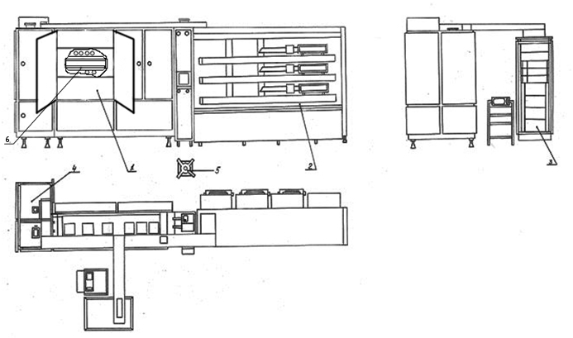

Рисунок 1 Система диффузионная газотермической диффузии и окисления «Оксид-3» с управлением на базе блока управления « Орион-4»:

1 – электропечь;2 – система загрузки – разгрузки консольного типа;3 –пост управления;4–система газораспределения;5–скруббер; 6-трехсекционный нагреватель.

Камера загрузки-выгрузки предназначена для создания обеспыленной атмосферы при проведении термических процессов.

Приборы управления и терморегулирования для защиты от нагрева сверху закрыты крышкой с теплоизоляцией. Для обслуживания приборов в задней части шкафов приборного основания имеются съемные крышки.

Пусковое программное устройство выполнено в виде выдвижного шасси, на передней панели которого размещены органы управления (сигнальные лампы, кнопочные переключатели, вольтметры), а внутри – реле времени, потенциометры, задатчики с цифровыми счетчиками, предохранитель, коммутационное реле, счетчики времени выработки и элементы коммутации.

Охлаждаются нагревательные камеры воздушным потоком, направляемым металлическими экранами. В качестве рабочего канала (реактора или диффузионной трубы) используется труба, которая помещается внутри корундовой или непосредственно проходит сквозь нагревательную камеру и уплотняется на выходе.

Теплообменник заключен в сварной металлический короб и представляет собой радиатор, охлаждаемый проточной водой и обдуваемый воздухом от шести осевых вентиляторов. На входе воды в радиатор установлено гидравлическое реле (реле давления), сигнализирующее о прекращении её подачи; управляют работой теплообменника с пульта.

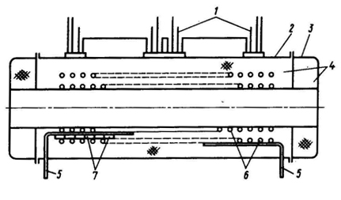

Рисунок 2**.** Нагревательная камера термической диффузионной установки:

1 – термопара;2 – кожух; 3 – алюминиевая крышка; 4 – керамическое волокно; 5 – токоподводы; 6 – внутренняя и наружная спирали нагревателя; 7 керамические изоляторы.

Нагревательная камера (рисуно 2) представляет собой две соосно расположенные спирали 6 из материала высокого удельного сопротивления, соединенные между собой параллельно, но разделенные токоподводами 5 и системой питания на три самостоятельные секции. Снаружи нагревательный элемент теплоизолирован прессованным керамическим волокном 4 и закрыт алюминиевым кожухом 2, на котором по краям и в центре расположены коробки для крепления регулирующих и контрольных термопар 1 соответственно с градуировкой ПР30/6 и ПП 1.

Внутренний диаметр рабочей зоны составляет от 150 мм ( АДС-6-100) до 200 мм(Оксид-3), что позволяет обрабатывать подложки диаметром от 100 мм до 150мм.

Кварцевая реакционная труба устанавливается внутри керамической трубы – муфеля разогреваемой резистивным нагревателем 6. Нагреватель может быть армирован тонким слоем керамической обмазки – керамическим (каолиновым) волокном. Нагреватели выполняют в виде спирали 6 из проволоки диаметром 5,5 мм, из жаростойкого сплава , соединенной токоподводами 5 с блоком питания.

Диаметр намотки спирали определяется диаметром реакционной кварцевой трубы, шаг спирали задается установкой керамических изоляторов. В нескольких изоляторах выполняются отверстия для размещения термопар 1.Температура на поверхности камеры не должна превышать 35ºС.

Система управления диффузионными процессами должна обеспечивать равномерное распределение температуры в реакторе с высокой точностью ± 0,25ºС. Используется трехканальная система регулирования температуры.

ЭПИТАКСИАЛЬНОЕ НАРАЩИВАНИЕ

Установка наращивания содержит в своей конструкции следующие элементы: реактор, газовую систему, систему нагрева, систему управления процессом и вспомогательные устройства. Реакторы изготавливают из кварцевого стекла, коррозионно-стойкой стали, хромоникелевых сплавов. Реакторы установок эпитаксиального наращивания можно разделить на два типа (рис.8.1): горизонтальный и вертикальный.

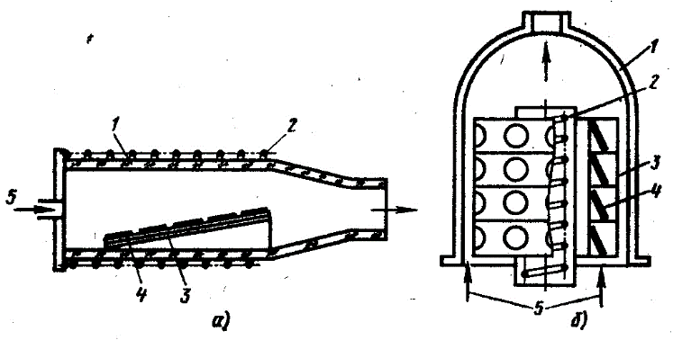

Рис.8**.**1.Схемы реакторов для газовой эпитаксии:

а – горизонтального типа, б–вертикального.

1 – реакционная камера; 2 – индуктор; 3–подложкодержатель; 4–подложки; 5–подача парогазовой смеси.

**Горизонтальный реактор**

Реакторы 1 горизонтального типа не имеют внутри движущихся частей. Поток парогазовой смеси подается в реактор параллельно его оси. Схема реактора горизонтального типа приведена на рисунке 8.1а. Внутри реактора размещают подложкодержатель 3 с подложками 4, выполненный из графита и установленный на подставках с определенным углом наклона для выравнивания состава парогазовой смеси вдоль длины подложкодержателя,угол наклона подложкодержателя изменяют в соответствии с неравенством:

$tg α_{SiH4}>tg α_{SiHCI3}>tg α_{\begin{aligned}SiCI4\end{aligned}}$

Для нагрева подложек используют индукционный, резистивный или лучистый нагрев. При индукционном нагреве применяют индуктор 2, подключенный через согласующие цепи к генератору токов высокой частоты.

На разброс параметров наращиваемого слоя оказывает значительное влияние газодинамическая обстановка в реакторе.

В условиях только вынужденной конвекции наблюдается ламинарное течение газовых потоков и минимальный разброс параметров наращиваемого слоя. Переход от реакторов круглой формы к прямоугольно-эллиптической позволяет увеличить производительность установки и снизить разброс параметров наращиваемого слоя.

**Вертикальный реактор.**

Вертикальный реактор (рис.8.2б) предназначен для массового производства эпитаксиальных структур с точностью распределения температуры по подложкодержателю ±3С, разбросом толщины и удельного сопротивления выращенных слоев в пределах ±10%. Для пластин разных ярусов разброс увеличивается. Многоярусный подложкодержатель равномерно вращается со скоростью 3-120 об/мин.

**Установки наращивания эпитаксиальных слоев УНЭС-100**

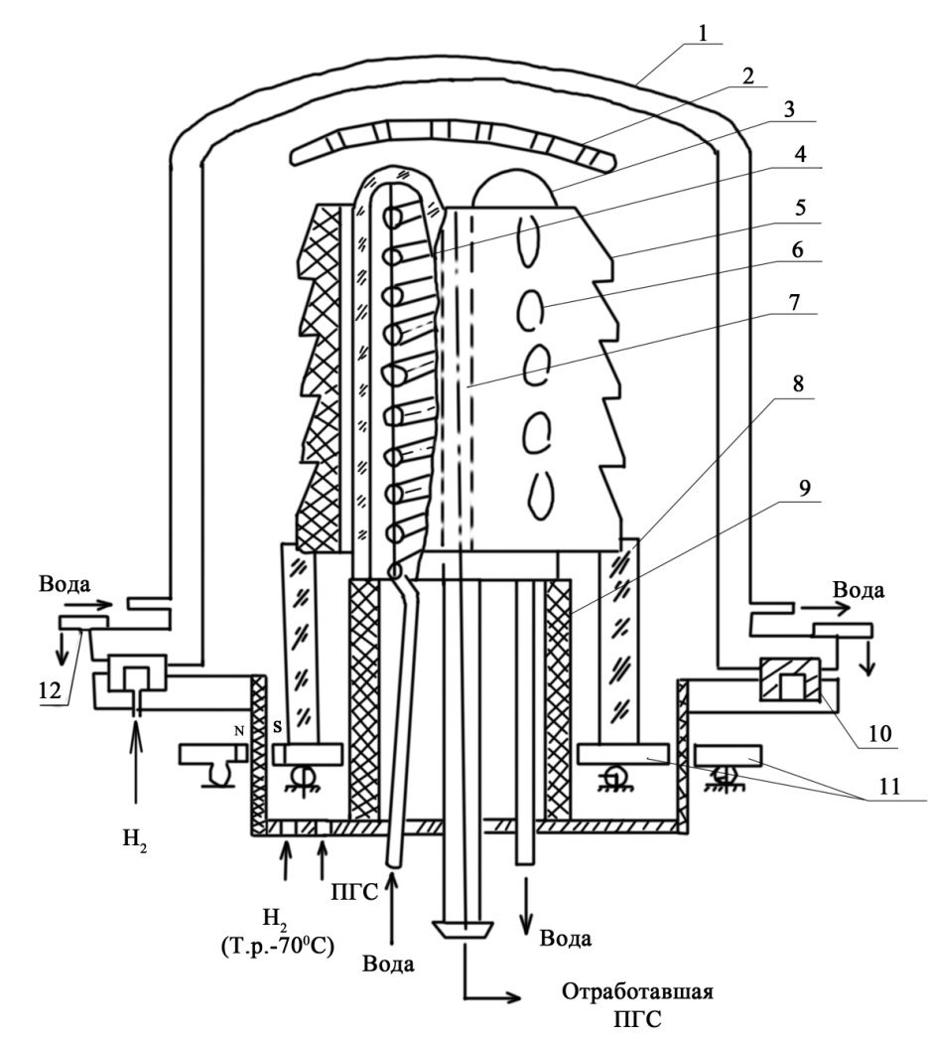

Рис.8.**2.** Реактор установки УНЭС-100:

1-охлождаемый колпак;2-рассекатель;3-кварцевыйстакан;4-индуктор; 5-подложкодержатель;6-пластины (подложки);7-отводная труба;8-кварцевая подставка;9-асбоцементная плита; 10-уплотнительная прокладка;11-механизм вращения;12-пневмоприжим.

**Назначение.**

Установка УНЭС-100(рис.8.2) предназначенная для наращивания эпитаксиальных слоев кремния из газовой фазы.

ФОТОЛИТОГРАФИЯ

?????????????????????

ЛЕГИРОВАНИЕ

**Оборудовании для ионной имплантации “Визувия – 8”**

**Назначение.**

Установка "Везувий-8" (рис.9.4)предназначена для имплантации больших доз (6,25 * 1015 ион /см2 ) ионов массы до 20 а.е.м. и током 2-5 мА при энергии ионов до 100 КэВ для подложек диаметром 75, 100, 150 мм.

.

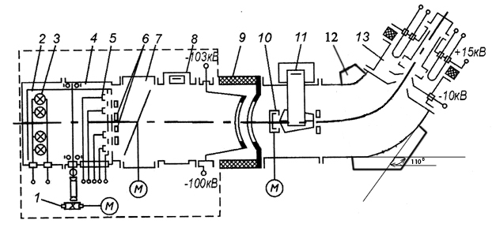

Рис. 9.4**.** Схема оборудовании для ионной имплантации “Визувия-8”:

1 - привод вращения контейнера;2– нагреватель; 3 *-* контейнер с кассетами; 4*-*приемная камера; 5 *–* дозиметр; 6 *-* полупроводниковая подложка; 7 - вакуумный щелевой затвор;8— азотная ловушка; 9-система однозазорного ускорения;10 *-* настроечный цилиндр Фарадея; 11 - устройство электромагнитного сканирования; 12-электромагнитный масс- сепаратор; 13 *-* источник ионов.

Ионный разряд возбуждается в магнитном поле напряжённостью Н=15 кА/м , что необходимо для повышения эффективности ионизации газов и паров рабочих веществ. Ионный пучок ускоряется и поступает в масс - сепаратор.

Масс - сепаратор представляет собой электромагнит секторного типа с углом поворота пучка 110° радиусом равновесной траектории 300 мм и межполюсным зазором 50 мм. Чтобы исключить рентгеновское излучение , высоковольтные системы делят на несколько блоков, а в ионопроводе размещают магнитные ловушки отклоняющие вторичные электроны в оси ионопровода и не позволяющие им набирать высокую энергию.

**9. 3. Оборудование для ионной имплантации “ЛАДА-30”**

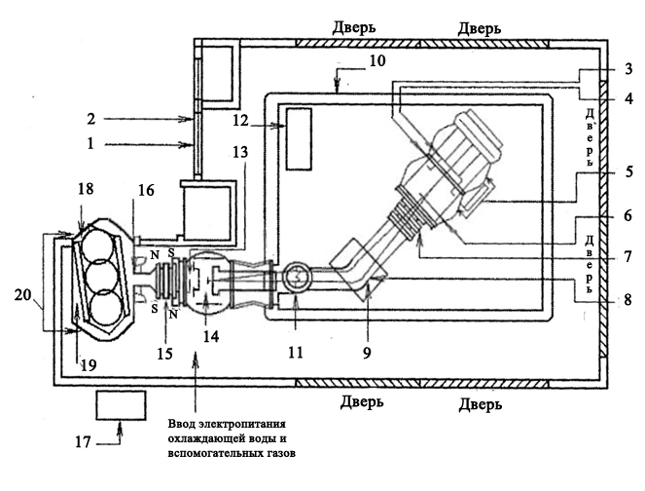

Рис. 9.5**.** Структурная схема установки "ЛАДА-30":

1-панель управления; 2-смотровое окно; 3-вытягивающие электроды ; 4-ионный источник; 5-изоляторы диффузионного насоса; 6-заслонка 2; 7-затвор2 ; 8-фокусирующие насадки; 9-анализируюший электромагнит; 10-высоковольтный отсек; 11-коллиматор;12-измерительно-индикаторные панели; 13- заслонка;14-ускорительная трубка;15-затвор;16- коллектор вторичных электронов;17- блок подачи деионизованной воды;18- карусель;19- приемная камера; 20- дверки приемной камер .

**Назначение.**

Установка (рис.9.5) формирует пучок ионов различных типов вещества, производит магнитную сепарацию ионов, ускорение ионов до получения требуемой энергии и имплантацию ионов в полупроводниковые пластины диаметром 75-150 мм при их обработке в групповом режиме до набора заданной дозы.

**Устройство и работа.**

Установка "ЛАДА-30"использует полное механическое сканирование (рис.9.6).

Подложки размещаются на карусели 8 приемной камеры 4,вращающейся в горизонтальной плоскости и перемещающейся в вертикальной. При сканировании движение вверх и движение вниз заканчиваются в одном и том же положении.

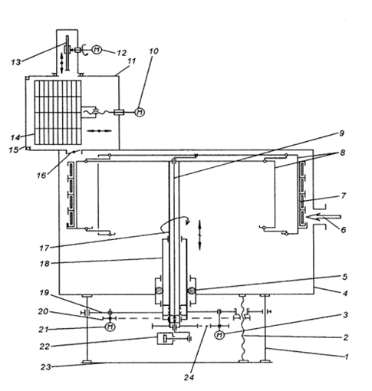

Рис.9.6**.** Приемная камера установки ионной имплантации с механическим сканированием:

1- направляющая;2- ходовой винт;3- привод;4- рабочая камера;5-уплотнительная прокладка;6- подложки;7-вакуумная камера;8 – барабан;9- кривошипный вал; 10 –электропривод;11- шлюзовое загрузочное устройство; 12-привод; 13- механизм загрузки/выгрузки;14- кассеты;15- дверка; 16-затвор;17- вал; 18- шток;19- подвижная плита;20-зубчатая ременная передача; 21-электропривод;22-гидроцилиндр;23- неподвижная плита;24- зубчатая ременная передача.

**Установка для ионной имплантации “Визувий – 7М”**

**Назначение**

Установка "Везувий- 7М" (Рис.9.7)ионной имплантации малых и средних доз предназначена для непрерывного режима работы в производстве МОП БИС, где требуется высокая воспроизводимость дозы легирования, и используется для имплантации ионов бора, фосфора и мышьяка в подложки диаметром 76, 100 и 125 мм.

**Устройство и порядок работы**.

Установка состоит из трех частей: устройства эжекторного, устройства напуска и устройства приемного.

Установка оснащена двумя модифицированными источниками дугового разряда с катодом прямого накала 1, встроенными в масс- сепаратор 2 , что способствует ее непрерывной работе без разгерметизации до 100 ч. Кроме того, два источника позволяют быстро чередовать имплантацию различных веществ.

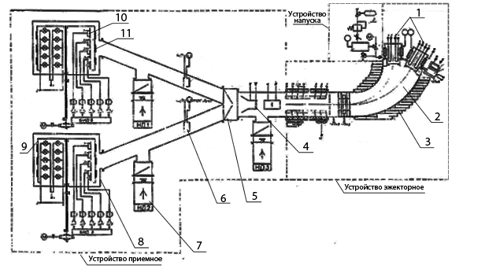

Рис.9.**7.** Схема установки для ионной имплантации “Визувий – 7М”:

**1-** модифицированный источник дугового разряда с катодом прямого накала,2-масс- сепоратор,3-магниты,4- сканер двух координатный электростатический,5-затвор,6-цилиндр Фарадея,7-диффузионные насосы,8-приемная камера,9-подложкодержатель, 10- универсальный измеритель,11-подложки.

Введение в разрядную камеру специального отражателя повышает температуру плазмы источника и увеличивает выход ионов бора по отношению к ионам плазмообразующего газообразного вещества BF3.

В масс- сепараторе применены постоянные магниты малых габаритов и массы 3, обладающие стабильным и однородным полем. Масс -сепаратор рассчитан на разные углы поворота для ионов различных веществ (бора 90°, фосфора 60° ) и соответствующий радиус поворота оптической оси пучка.

В установке использовано электростатическое 4 двух координатное сканирование с частотой 30 - 2500 Гц

Дополнительные линзы на входе и выходе отклоняющей системы снижают нагрузки на высоковольтные блоки питания, уменьшают вторичную электронную эмиссию, снижает рентгеноопасность и нейтрализует пространственный заряд пучка в области его отклонения и сканирования.

Производительность установки до 240 подложек в час при времени имплантации 7—10 с и дозах примерно 1015ион /см2 , неоднородность - 1%.

**4 Обзор материалов деталей инструментов оснастки для ТП и выбор оптимальных для разрабатываемого ТП**

В настоящее время доминирующим материалом электроники является кремний. В качестве маскѝрующих материалов выступают Si02 при легировании бором и нитрид кремния при легировании Al, Zn и Ga, так как они имеют больший коэффициент диффузии в пленке SiO2. Из донорных примесей чаще всего используют фосфор, так как по параметрам диффузии он предпочтительнее мышьяка и сурьмы. Доноры в кремнии, как правило, диффундируют медленнее и лучше растворяются, чем акцепторы, поэтому кремниевые транзисторы n-p-n типа более распространены, чем транзисторы р-n-р типа.

На операции “локальная диффузия” используется следующая оснастка:

* перчатки резиновые и трикотажные;
* напальчники резиновые;
* спирт этиловый;
* ткань хлопчатобумажная;
* пластина контрольная;
* мешок полиэтиленовый;
* флюбор;
* вода деионизованная;
* одежда технологическая;
* пинцет;
* приспособление для ориентации пластин;
* контейнер для межоперационного хранения пластин;
* осветитель.

Эпитаксия

В практике распространены два метода создания кремниевого эпитаксиального слоя:

восстановление кремния из его тетрахлорида водородом и термическое разложение соединений кремния (пиролиз).

Водородное восстановление тетрахлорида кремния осуществляют при температуре 1500 К по следующей реакции: SiCl4 + 2H2→Si+4HCl. Этот метод легко управляем и дает возможность получить эпитаксиальный слой с заданными параметрами.

В процессе наращивания эпитаксиальный слой кремния можно легировать донорными и акцепторными примесями. При этом в кварцевый реактор, где размещена монокристаллическая подложка, вместе с парами SiCl4 и молекулярным Н2 подают, газообразные соединения водорода с мышьяком (АsН3), фосфором (РН3) или бором (В2Н6). Подложки в кварцевом реакторе крепят на графитовом основании. Нагрев осуществляют индукционными токами высокой частоты.

Процесс термического разложения соединений кремния протекает при температурах на 150—200 К меньших, чем восстановительный процесс. В реакции пиролиза SiH4→Si+2H2 выделяется атомарный кремний, оседающий на монокристаллической подложке.

Для повышения качества эпитаксиальных слоев кремния применяют комбинацию методов восстановления и пиролиза.

Различают однослойные и многослойные эпитаксиальные структуры кремния. Однослойные структуры диаметром 25—40 мм представляют собой кремниевую монокристаллическую пластину толщиной 0,2 мм, покрытую эпитаксиальной кремниевой пленкой толщиной от 8 до 15 мкм. У многослойных структур пленка наращивается с двух сторон пластины.

Наша промышленность изготовляет также гетероэпитаксиальные структуры, в которых кремниевый слой наращивается на монокристаллическую сапфировую подложку.

Применение эпитаксии в технологии интегральных схем более чем в десять раз увеличило выход годной продукции, значительно сократило время технологического процесса и улучшило экономические показатели.

Полупроводниковые микросхемы, изготовляемые по этой технологии, формируются в тонком приповерхностном слое кристалла, образуя плоские конфигурации.